1. Abrir archivo ejecutable.

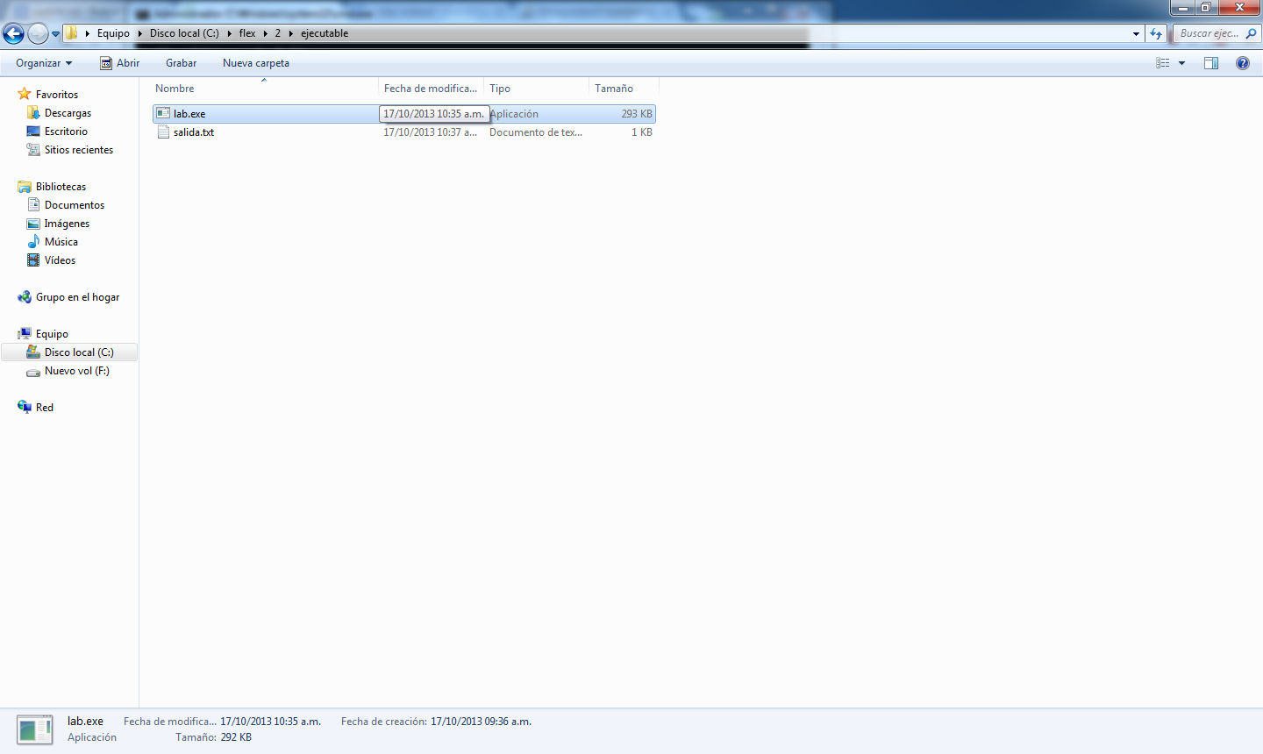

1. Escribir la ruta del archivo a analizar (si el archivo está en la misma carpeta donde está el ejecutable, solo se debe escribir el nombre del archivo).

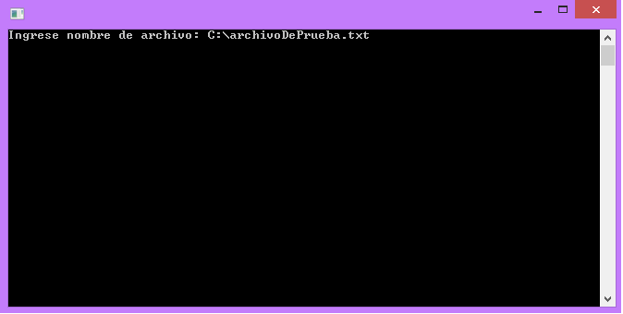

1. Revisar en la carpeta donde está el ejecutable el archivo de nombre salida.txt.

